II. DIO

Zagreb, 13. rujna 2023.
(mjesto i datum)

EVALUACIJA ODRŽANOG STRUČNOG SKUPA
Utjecaj stereotipa na proces odgoja i obrazovanja u dječjim vrtićima, osnovnoj i srednjoj školi – četvrti dio
(naziv skupa)

Evaluacija dvodnevnoga interdisciplinarnoga stručnog skupa na temelju 166 odgovora pokazala je da je 98% sudionika zadovoljstvo organizacijom skupa ocijenilo najvišim ocjenama. Stručnost i pripremljenost predavačica vrednovana je još više - 99% sudionika ovaj je element ocijenio s najvišim ocjenama, kao i jasnoću izlaganja predavačica. Za primjenjivost informacija sa stručnog skupa u planiranju i provedbi nastavnih sati koje sudionici predaju/u planiranju i radu s predškolskom djecom, 93% sudionika dalo je ocjene 4 i 5. Sudionici su korisnost skupa za svoj profesionalni razvoj s najvišim ocjenama ocijenili u 95% odgovora, dok su korisnost koju će predškolska djeca/učenici dobiti od profesionalnog razvoja sudjelovanjem na ovom stručnom skupu ocijenili nešto niže, u 90% odgovora. Aktualnost sadržaja u 96% ocijenjena je ocjenama 4 i 5, a relevantnost sadržaja iste je ocjene dobila u 95% odgovora. Najmanji udio najviših ocjena nalazi se kod elementa procjene utjecaja informacija sa skupa na daljnji rad sudionika s predškolskom djecom/učenicima koji iznosi 89%. Evaluacija je završila komentarima i prijedlozima za buduće stručne skupove o rodnoj (ne)ravnopravnosti u kojima su sudionici dodatno iznijeli svoja mišljenja o održanom skupu te istaknuli pojedine teme za koje smatraju da se detaljnije trebaju raspraviti.
Slijedi grafički prikaz navedenih podataka.

1. Zadovoljstvo organizacijom stručnoga skupa
98% sudionika ocijenilo je organizaciju stručnog skupa ocjenom od 4 do 5.
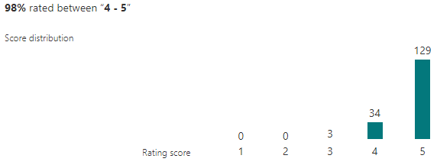

2. Stručnost i pripremljenost predavačica
99% sudionika ocijenilo je stručnost i pripremljenost predavačica ocjenom od 4 do 5.

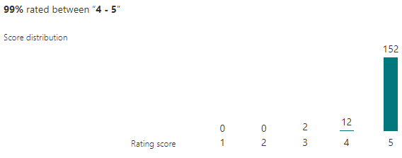

3. Jasnoću izlaganja predavačica
Jasnoću izlaganja predavačica najvišom ocjenom ocijenilo je 148 od 166 sudionika.

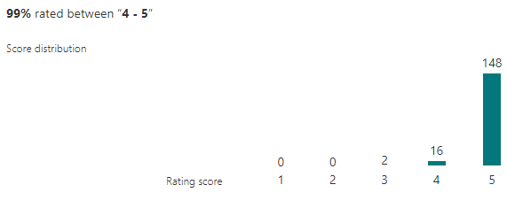

4. Primjenjivost informacija sa stručnog skupa u Vašem planiranju i provedbi nastavnih sati koje predajete/u planiranju i radu s predškolskom djecom
Velika većina (93%) sudionika dalo je ocjenu 4 ili 5 za primjenjivost informacija sa stručnog skupa.

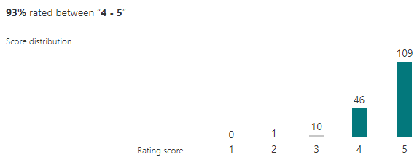

5. Korisnost za Vaš profesionalni razvoj
Velika većina sudionika (157 od 166) ocijenilo je korisnost skupa za profesionalni razvoj ocjenama 4 i 5.

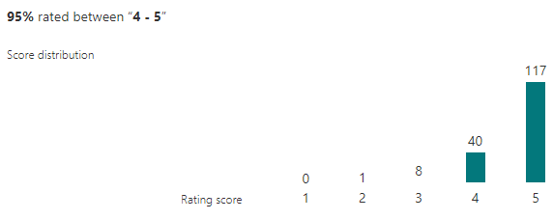

6. Korisnost koju će predškolska djeca/učenici dobiti od Vašega profesionalnog razvoja sudjelovanjem na ovom stručnom skupu
109 od 166 sudionika ocijenilo je gore navedenu korisnost skupa za učenike najvišom ocjenom.

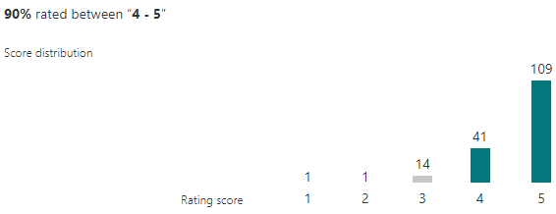

7. Aktualnost sadržaja
96% sudionika dalo je ocjene 4 i 5 aktualnosti sadržaja.

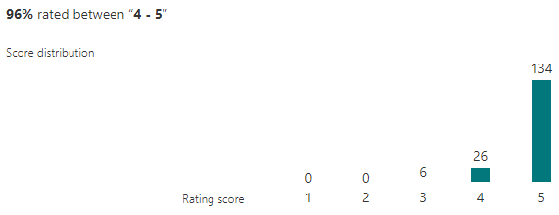

8. Relevantnost tema
Visoke ocjene (27 sudionika dalo je ocjenu 4, 131 ocjenu 5) dobila je i Relevantnost tema.
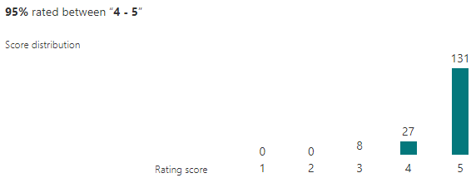

9. Utjecaj na Vaš daljnji rad s predškolskom djecom/učenicima
Velika većina sudionika (89%) smatra da je skup imao značajan utjecaj na njihov daljnji rad s učenicima.
